Informacja o Szkole w tekście łatwym do czytania ETR (EASY TO READ)



Zadania Szkoły Podstawowej Nr 49 im. Janusza Kusocińskiego (dalej Szkoły).
Szkoła zajmuje się:
- stwarza uczniom optymalne warunki do harmonijnego rozwoju, do zdobywania wiedzy i umiejętności
- wspiera rodziców w procesie wychowania
- kultywuje tradycje, korzysta z dziedzictwa kulturowego miasta, regionu, kraju, Europy
- stwarza bezpieczne warunki pobytu w szkole
- organizuje wszechstronną pomoc potrzebującym uczniom
- obejmuje działaniami profilaktycznymi wszystkich uczniów
- obejmuje szeroki zakres zajęć pozalekcyjnych, rozwija uzdolnienia i zainteresowania uczniów
- promuje swoją działalność i osiągnięcia uczniów w środowisku lokalnym
- daje możliwość korzystania z komputera, Internetu i innych źródeł informacji
- unowocześnia i uzupełnia bazę i wyposażenie
Budynek Szkoły.
Budynek Szkoły Podstawowej Nr 49 mieści się przy u. Jesiennej 42
w Częstochowie.
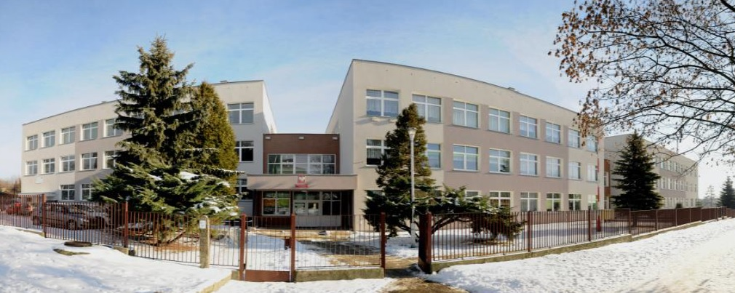
Przy wejściu znajduje się pochylnia. W wiatrołapie po stronie lewej, znajduje się dzwonek, którym można przywołać obsługę.
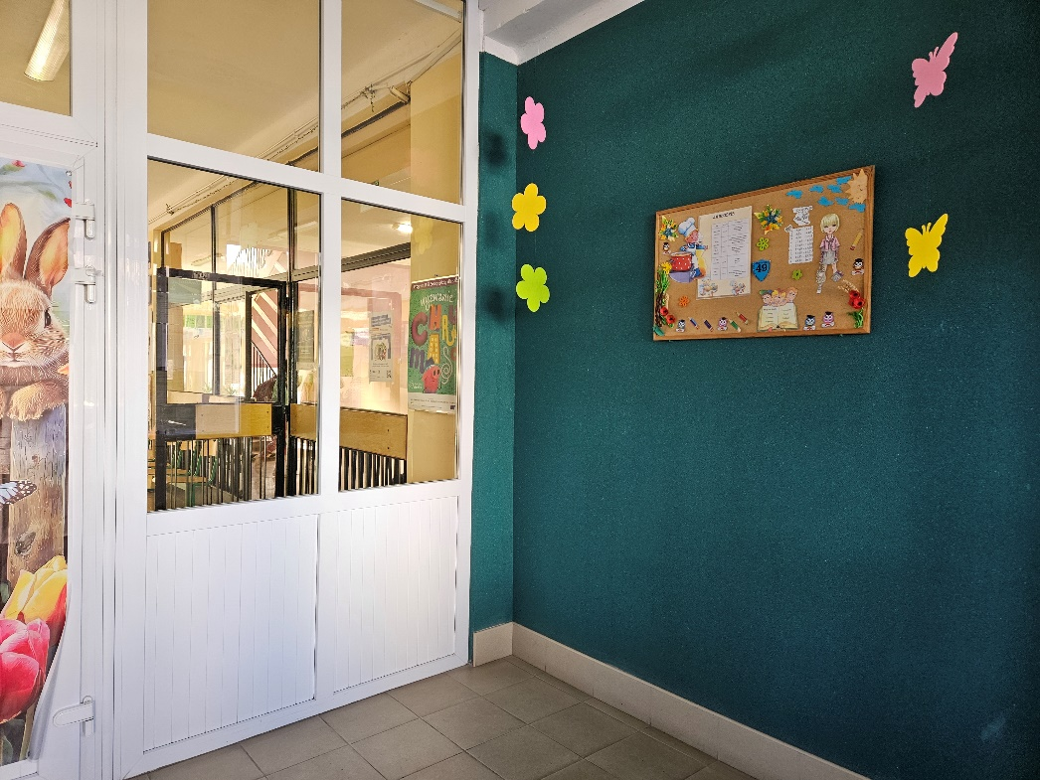
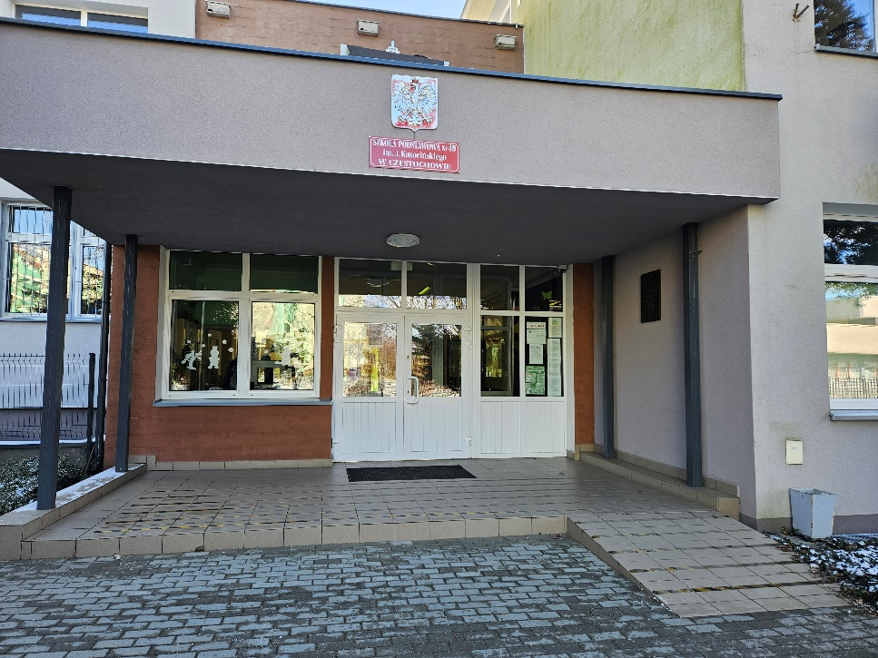
Tutaj pracuje Dyrektor Szkoły.
Funkcję Dyrektora Szkoły pełni mgr Beata Janus-Lewczyńska.
Obowiązki Wicedyrektora szkoły pełni mgr Dorota Gołda.
Dyrekcję wspomagają nauczyciele i pracownicy obsługi.
Imiona i nazwiska nauczycieli znajdują się na stronie internetowej.
W budynku, przy drzwiach wejściowych znajduje się Portiernia.
Pracownik podpowie gdzie się udać, aby załatwić sprawę.

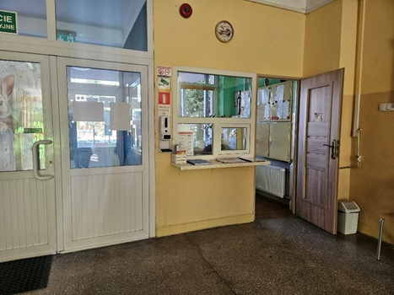

Informacje ogólne:
Szkoła czynna jest od poniedziałku do piątku w godzinach 6.00 - 20.00
Godziny pracy sekretariatu
Poniedziałek 7.30 - 15.30
Wtorek 7.30 - 15.30
Środa 7.30 - 15.30
Czwartek 7.30 - 15.30
Piątek7.30 - 15.30
Dyrektor i wicedyrektor szkoły przyjmują w sprawie skarg i wniosków
w godzinach:
- Poniedziałek 7.30 - 15.00
- Wtorek 7.30 - 15.00
- Środa 7.30 - 15.00
- Czwartek 7.30 - 15.00
- Piątek 7.30 - 15.00
- Raz w miesiącu w środy w czasie zebrań 17.00 - 19.00
- Podczas konsultacji z rodzicami 16.30 - 19.00
Aby załatwić sprawę w Szkole należy:
- napisać pismo i wysłać na adres:
Szkoła Podstawowa Nr 49 im. Janusza Kusocińskiego
ul. Jesienna 42
42-208, Częstochowa
- napisać pismo lub wiadomość i wysłać na adres: sp49@edukacja.czestochowa.pl
- zadzwonić do Szkoły pod numer 34 36 32 706
- udać się bezpośrednio do sekretariatu szkoły
Jeśli przy poruszaniu pomaga Ci pies przewodnik, możesz z nim przyjść do Szkoły.

Wszystkie informacje o Szkole znajdziesz na stronie bip.czestochowa.pl.

